РУКОВОДСТВО

по технической эксплуатации
дельталёта



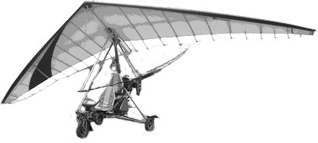

г. Самара
2006 г.

Содержание

1. | Общая часть ……………………………………………………………………......... | 3
1.1. | Краткое описание конструкции
 | Обеспечение безопасности и надёжности ………………………………………… | 3
1.2. | Основные требования ………………………………………………………………. | 4
1.3. | Технические данные ………………………………………………………………… | 5
2. | Техническая эксплуатация дельталёта …………………………………………….. | 6
2.1. | Предварительная подготовка крыла ……………………………………………….. | 6
2.2. | Предварительная подготовка функционального модуля ………………………… | 6
2.3. | Предварительная подготовка СУ …………………………………………………... | 6
2.4. | Предварительная подготовка дополнительного оборудования ………………….. | 6
2.5. | Установка лыжного шасси …………………………………………………………. | 6
2.6. | Установка дельталёта на поплавки ………………………………………………… | 8
2.7. | Установка крыла на функциональный модуль ……………………………………. | 13
3. | Транспортировка и хранение ………………………………………………………. | 18
3.1. | Транспортировка …………………………………………………………………… | 18
3.2. | Хранение …………………………………………………………………………….. | 18
3.3. | Консервация и расконсервация ……………………………………………………. | 19
4. | Функциональный модуль …………………………………………………………... | 20
4.1. | Каркас функционального модуля ………………………………………………….. | 20
4.2. | Основное шасси ……………………………………………………………………... | 23
4.3. | Узел подвески крыла ………………………………………………………………... | 25
4.4. | Передняя опора ……………………………………………………………………… | 25
4.5. | Рамка сидения ……………………………………………………………………….. | 26
4.6. | Сидения. Ремни безопасности ……………………………………………………… | 27
4.7. | Моторама …………………………………………………………………………….. | 27
4.8. | Лыжное шасси ………………………………………………………………………. | 28
4.9. | Поплавковое шасси ………………………………………………………………….. | 28
5. | Топливная система ………………………………………………………………...... | 28
6. | Управление дроссельными заслонками СУ ………………………………………. | 29
6.1. | Ручной газ ……………………………………………………………………………. | 29
6.2. | Ножной газ …………………………………………………………………………... | 30
6.3. | Сумматор …………………………………………………………………………….. | 30
7. | Приборное оборудование …………………………………………………………... | 31
7.1. | Приборная доска с обтекателем ……………………………………………………. | 31
7.2. | Приёмник воздушного давления …………………………………………………... | 32
7.3. | Приборы ……………………………………………………………………………... | 33
8. | Дополнительное оборудование …………………………………………………….. | 35
8.1. | Спасательная система ………………………………………………………………. | 35
8.2. | GPS-навигатор ………………………………………………………………………. | 35

В тексте приняты следующие сокращения и обозначения:

РЛЭ -  РТЭ -  РТО -  СУ -  ТО -  ВВ - | руководство по лётной эксплуатации  руководство по технической эксплуатации  регламент технического обслуживания  силовая установка  техническое обслуживание  воздушный винт | ПО -  СЛА -  ПВД -  КВ -  НП - | приборное оборудование  сверхлёгкий летательный аппарат  приемник воздушного винта  коленвал давления  направление полёта
- Общая часть

  - Краткое описание конструкции. Обеспечение безопасности
и надёжности

Дельталёт «Патруль-05» создавался с целью максимально эффективного удовлетворения запросов пилотов СЛА, как любителей, так и профессионалов при высокой безопасности полётов и минимальных затратах на обслуживание. Для выполнения этих требований было сделано следующее:
А) Для установки на дельталёт выбрано моторное крыло «Стрим», которое благодаря своей грузоподъемности и стабильности в воздухе хорошо подходит для маршрутных полетов, патрулирования, аэрофотосъемки, выполнения многих прикладных задач, в том числе авиахимработ. Крыло «Стрим» вполне подходит для обучения полетам, поскольку прощает многие ошибки пилота и не имеет никаких «фокусов». Парус крыла пошит из высокопрочных импортных материалов, благодаря чему ресурс крыла соизмерим с ресурсом дельталёта, и в течение всего срока службы не требуется замены паруса. Также благодаря своим высоким характеристикам снижены физические нагрузки на пилота и обеспечена стабильность параметров устойчивости и управляемости при изменении полётных условий, что позволяет повысить безопасность полётов. Крыло прошло полный комплекс лётных и наземных испытаний и имеет немецкий сертификат годности.
Б) Для установки на дельталёт выбран двигатель ROTAX-503UL мощностью 50 л.с. Этот двигатель в настоящее время зарекомендовал себя как самый надёжный и простой в эксплуатации среди двигателей данного мощностного ряда. Высокие характеристики и надёжность двигателя позволяют выполнить поставленные задачи с высокой производительностью, минимальными простоями и низкой вероятностью отказов, что повышает безопасность полётов. Ресурс двигателя как минимум в три раза превышает ресурс аналогичных отечественных двигателей. Возможна установка двигателя как с ручным, так и с электрозапуском.
К недостаткам можно отнести использование дорогого масла и расходных запчастей, но это полностью компенсируется безотказной работой. На двигатель устанавливается двухлопастной деревянный винт фиксированного шага. Винт оклеен стеклопластиком и имеет оковку передней кромки. Такие винты показали наиболее высокие эксплуатационные характеристики при выполнении полетов с неподготовленных площадок и выполнении авиаработ. Возможно также применение многолопастных пластиковых винтов, соответствующих по своим характеристикам данному двигателю.
В) Функциональный модуль имеет усиленную конструкцию, рассчитанную на тяжёлые условия эксплуатации и минимальное техническое обслуживание. Место пилота находится внутри силовой рамки. Функциональный модуль имеет мощную амортизацию с колёсами большого диаметра, что позволяет эксплуатировать дельталёт с грунтовых дорог и травяных площадок.
Г) Приборная панель с двойной амортизацией позволяет размещать различное приборное оборудование – от классических барометрических приборов до современных электронных комплексов. Дельталёт может без дополнительных переделок оснащаться спасательной системой, поплавковым и лыжным шасси.
Таким образом, относительно высокая стоимость дельталёта «Патруль-05» вызвана применением современных высокоресурсных материалов и комплектующих и полностью оправдывает себя высокой надежностью и безопасностью применения уже в первый год эксплуатации.

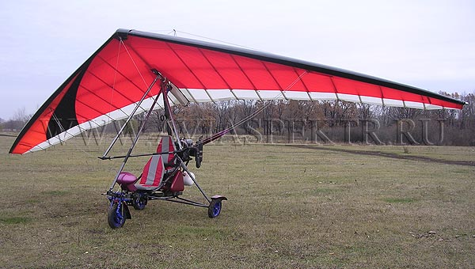
Фото 1

1.2. Основные требования

До начала эксплуатации необходимо ознакомиться в полном объёме с содержанием РЛЭ, РТЭ и РТО дельталёта «Патруль-05». Этим вы сэкономите себе массу времени и средств. Помните, что от исправности всех узлов и агрегатов зависит жизнь и здоровье пилота, а в результате неправильных действий может быть нанесён ущерб другим людям или окружающей среде. При выполнении полетов и авиаработ Вы берёте на себя определённую ответственность, и это требует от Вас конкретных знаний и навыков.
К выполнению учебно-тренировочных полётов на дельталёте могут быть допущены пилоты, имеющие квалификацию пилот-любитель СЛА, к выполнению авиаработ – имеющий квалификацию не ниже лётчик СЛА по ЕСПС АП-96.

Дельталёт в данной комплектации не предназначен для первоначального обучения

К обслуживанию дельталёта допускаются лица, прошедшие теоретическую и практическую подготовку по обслуживанию двигателя ROTAX, данного дельталёта и доп. оборудования, и сдавшие зачёт по установленной форме.

